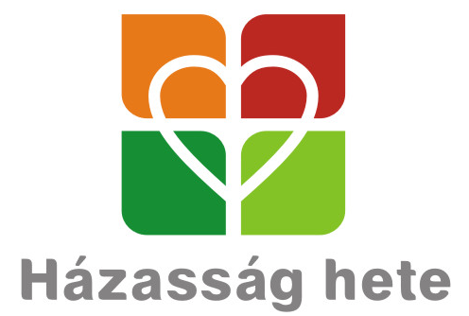
Házasság hete
2017. február 12-19.
Hazánkban tizedik alkalommal rendezik meg a házasság hetét a keresztény egyházak és civil szervezetek széles körű összefogásával. A már huszonegy országban zajló mozgalom célja, hogy felhívja a figyelmet a házasság, a család értékeire, valamint segítséget nyújtson a házasságra készülőknek vagy a párkapcsolati problémákkal szembesülőknek. Az idén február 12. és 19. között zajló országos rendezvénysorozat házaspár arca Madarász Isti filmrendező és felesége, Kerekes Monika. A központilag szervezett programok fővédnöke Herczegh Anita, a köztársasági elnök felesége.
A rendezvénysorozat keretében ismét egy héten át számos budapesti, vidéki, sőt határon túli helyszínen több mint 250 előadás, kulturális program hivatott ráirányítani a figyelmet a házasság, a család fontosságára.
A lakóhelye közelében lévő házasság heti programokról tájékozódjon az interneten: www.hazassaghete.hu, www.facebook.com/hazassaghete

A házasság hete központilag szervezett programjai:
Február 12., vasárnap, 10 óra: Nyitó istentisztelet a Debreceni Református Nagytemplomban
Igét hirdet dr. Fekete Károly, a Tiszántúli Református Egyházkerület püspöke.
Február 13., hétfő, 18 óra: Életkísérlet – Az 5 szeretetnyelv a párkapcsolat kihívásai között
Előadók: Záborszky Zsófia pszichológus és Záborszky Dávid lelkipásztor
(Aranytíz Kultúrház, Tolnay Klári Színházterem, 1051 Budapest, Arany János u. 10.)
Február 14., kedd, 18 óra: Áldással egybekötött zenés istentisztelet a Kodály Zoltán Magyar Kórusiskola tanulóinak közreműködésével. Vezényel: Tóth Márton és Brebovszky Klára karnagy.
(Deák téri evangélikus templom, 1052 Budapest, Deák Ferenc tér 4.)
Február 15., szerda, 18 óra: Őszintén a házasságról – Páratlan beszélgetés közismert párokkal
Résztvevők: Karácsony János zeneszerző, gitáros, énekes, az LGT együttes örökös tagja és felesége, Ruzsics Andrea; Zámbori Soma szinkronszínművész és felesége, dr. Fazekas Rita; valamint Madarász Isti filmrendező és felesége, Kerekes Monika – a házasság hete idei arcai. Moderátor: Mohay Bence sportriporter.
(ELTE Állam- és Jogtudományi Kar, Aula Magna, 1053 Budapest, Egyetem tér 1–3.)
Február 16., csütörtök, 10 óra: Családbarát szemlélet, munka-magánélet egyensúly konferencia a Három Királyfi, Három Királylány Mozgalom szervezésében. A program regisztrációhoz kötött. Regisztrálni a www.haromkiralyfi.hu oldalon lehet.
(Magyar Tudományos Akadémia, 1051 Budapest, Széchenyi István tér 9.)
Február 17., péntek 18 óra: Hurok (16) thriller.
Filmvetítéssel egybekötött beszélgetés a rendezővel, Madarász Istivel és feleségével, Kerekes Monikával, a házasság hete 2017-es arcaival – párkapcsolatról, elköteleződésről, értékekről. A beszélgetést Süveges Gergő, az MTVA Kossuth Rádió műsorvezető-szerkesztője vezeti. A programon való részvétel ingyenes, de regisztrációhoz kötött. Regisztrálni a www.urania-nf.hu címen lehet.
(Uránia Nemzeti Filmszínház, 1088 Budapest, Rákóczi út 21.)
Február 18., szombat, 17 óra: A kiteljesedéstől a beteljesedésig – Párbeszéd a lelki egység jegyében a házasság sarkalatos kérdéseiről. Dr. Veres Sándor Péter és Veresné Kovács Judit pszichológusok előadása.
(TIT Stúdió, 1113 Budapest, Zsombolyai u. 6.)
Február 19., vasárnap, 18 óra: Záró szentmise a Budapest Belvárosi Nagyboldogasszony Főplébánia Templomban
A szentmisét bemutatja és homíliát mond Bíró László tábori püspök, a Magyar Katolikus Püspöki Konferencia Családbizottságának elnöke. (V. ker., Március 15. tér 2.)

